**“movie”网站项目需求分析报告**

课 程： 基于J2EE的开发技术

班 级： 软件工程

指导老师： 孙娜

小组成员： 韦彩奕、黄杨丽、杨玉梅

杨思琪、李未人

1. **引言**

1.1小组情况....................................................................... 1

1.2编写目的....................................................................... 1

1.3项目风险....................................................................... 2

1. **业务需求**

2.1应用背景........................................................................2

2.2业务机遇........................................................................3

2.3业务目标........................................................................3

1. **网站板块结构**

3.1板块涉及内容...............................................................3

3.2板块基本功能...............................................................3

3.3网站用例分析...............................................................3

1. **项目前景**

4.1前景概述........................................................................5

4.2主要特征........................................................................6

1. **项目范围**

5.1第一版范围.................................................................................6

5.2后续版本范围........................................................................... ..6

1. **引言**

1.1小组情况

课程名称：基于J2EE的开发技术

小组名称：MUCITworker

小组成员：韦彩奕、黄杨丽、李未人、杨思琪、杨玉梅

1.2编写目的

本需求说明对我们小组的现阶段的内容进行分析，对需求细节和实现方式 进行了较为详细的阐述。

需求分析是在可行性研究的基础上，将用户对系统的描述，通过开发人员的分析概括，抽象为完整的需求定义，再形成一系列文档的过程。可行性研究旨在评估目标系统是否值得去开发，问题是否能够解决，而需求分析旨在回答“系统做什么”的问题，确保将来开发出来的软件产品能够真正满足用户的需要。

现阶段我们的程序就是要展现一些经典电影的分类，充分方便观影者的观影体验。所以这个文档就要为用户和技术人员提供可观性充分了解系统的功能需求分析是一个非常重要的过程，它完成的好坏直接影响后续软件开发的质量。一般情况下，用户并不熟悉计算机的相关知识，而软件开发人员对相关的业务领域也不甚了解，用户与开发人员之间对同一问题理解的差异和习惯用语的不同往往会为需求分析带来很大的困难。所以，开发人员和用户之间充分和有效的沟通在需求分析的过程中至关重要。

为了方便后续的评审和测试等基于工作，需求的买哦术应该尽量做到：具体、详细、可以测量和可以实现，并且时间。

1.3项目风险

安全风险分析：

随着信息化网络的发展，越来越多的人选择利用网络进行娱乐消费，网络诈骗者层出不穷，网络系统的硬件、软件及其系统中的数据受到保护，不因偶然的或者恶意的原因而遭受到破坏、更改、泄露，系统连续可靠正常地运行，网络服务不中断。 网络安全包含网络设备安全、网络信息安全、[网络软件](http://baike.sogou.com/lemma/ShowInnerLink.htm?lemmaId=701886&ss_c=ssc.citiao.link)安全。从广义来说，凡是涉及到网络上信息的[保密性](http://baike.sogou.com/lemma/ShowInnerLink.htm?lemmaId=88326&ss_c=ssc.citiao.link)、完整性、可用性、真实性和可控性的相关技术和理论都是网络安全的研究领域。

现在网络安全的攻击大致可以分为以下几类：中断、截获、修改和伪造

**中断**是以可用性作为攻击目标，它毁坏系统资源，使网络不可用。

**截获**是以[保密性](http://baike.sogou.com/lemma/ShowInnerLink.htm?lemmaId=88326&ss_c=ssc.citiao.link)作为攻击目标，非授权用户通过某种手段获得对系统资源的访问。

**修改**是以完整性作为攻击目标，非授权用户不仅获得访问而且对数据进行修

改。

**伪造**是以完整性作为攻击目标，非授权用户将伪造的数据插入到正常传输的数据中。

我们目前的这个系统没有做很多的保护，在用户使用时不免会有不法份子的入侵，将网站进行修改，添加广告信息，还有一些不法内容，所以这个问题是我们网站现如今最大的一个安全隐患。

1. **业务需求**

2.1应用背景

电影从诞生到现在，已经走过了一百年的历程。对于人类历史，一百年不过是短暂的一瞬，然而就其相对应的现代社会，可说是一个相当长的时间了。现代社会的发展是飞跃式的，电影的变化更为奇速。

回顾上一百年，可以清楚地看到:对电影的变化具有优先意义的，是它是建立在现代科学技术发展的基础上的;科技是电影诞生、成长、发展、壮大的先决条件。从默片到声片，从黑白到彩色，从标准银幕到宽银幕立体声，还有光学镜头、感光胶片、机械性能等等的或大或小的改进和变革，都给电影的创造开拓了新的天地;尤其是七十年代后期以来，视频、电脑、激光这些新的高科技在电影的上的应用，更扩大了银幕的创造力，使其形象、语言焕然一新。如果没有这些高科技的发明也就不可能设想会有上述那些当代好莱坞“巨片”的出现。

针对如今电影种类的繁多，为了给观影者一个好的观影效果，根据当天观看电影前的经历，心情，选择符合自己的电影，都是先从电影类型着手。所以我们组针对目前大多数人的需求，为当下最热的一些电影作出简单的分类，方便观影者观看。

2.2业务机遇

电影发展至今已有一百多年的历史，近些年在数字网络及无线通信技术飞速发展的影响下，电影的制作发行方式在悄然发生着巨大的变化。一些新的电影形式在不断涌现。这两年3G移动通信技术、网络宽频技术、无线宽带技术的出现，又为电影产业注入了新的活力。网络电影、手机电影等一些新媒体电影已如火如荼地发展起来，深刻改变着电影产业的面貌和内涵。可以说我们正在走进一个新的电影时代。

 新媒体电影的发展需要网络共享平台的搭建。正是由于网络共享平台的存在各种类型的新媒体电影不断被开发出来。如从事影视行业多年的中博世纪影视传媒有限公司简称“中博传媒”。从2005年开始就投身于以手机、互联网、移动平台等为传播载体的新媒体服务业务领域

所以此刻网络平台的开拓是很重要的一个阶段，促进电影的发展，就要顺应时代的发展，我们所做的这个电影观看网站，就是借鉴了许多前者的经验，在前者的基础上进行学习编写的。顺应新媒体电影的发展，搭建了这样一个电影共享平台。

2.3业务目标

每个页面都有电影的相关详情信息，对于导演和演员也要有相关介绍，很多人是冲着电影的类型和题材去的，对于主演和导演的了解还是很少。

在首页要有用户信息的相关点击，用户可以注册，可以点击查看修改自己的信息，也可以清除自己的观看记录。

未来的电影的观影者数量上会大大的增加，观看电影也会成为一种潮流，甚至会成为人们饭茶余的一种必可不少的活动，与人们的生活息息相关。

电影发展的大好机遇，必定会促进电影平台的迅速发展，所以在对于我们这个平台，我们的功能要更加完善，结合多数人的需求，为电影平台随时作出合理的改进。

1. **网站板块结构**

3.1板块涉及内容

a. 网站有普通用户登录界面和管理员用户登录界面；

b. 首页有“爱情类”、“悬疑类”、“动画类”、“喜剧类”电影分类，可以进入相关分类页面进行查看；首页有最新电影及最近热播电影的推荐和展示；

c. 导航栏有电影搜索选项；

d. 用户进入电影详情界面，可以通过链接观看影片，还可以添加用户评论，查看相关主演和导演；

e. 管理员登录界面有添加电影选项：在添加电影界面，管理员可以添加、编辑、删除电影（包括对相关主演、导演的编辑）

3.2板块基本功能

a. 站内搜索功能；

b. 站内电影提供观看链接；

c. 后台管理支持图片、详情文字等的添加、删除、修改；

d. 用户评论功能；

e. 增加用户留言反馈功能，以提供用户的各种需求，也为我们的改进做出更好的方向

3.3用例分析

网站用例图如下：

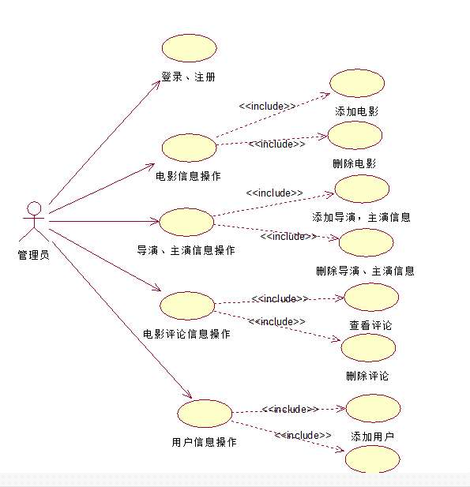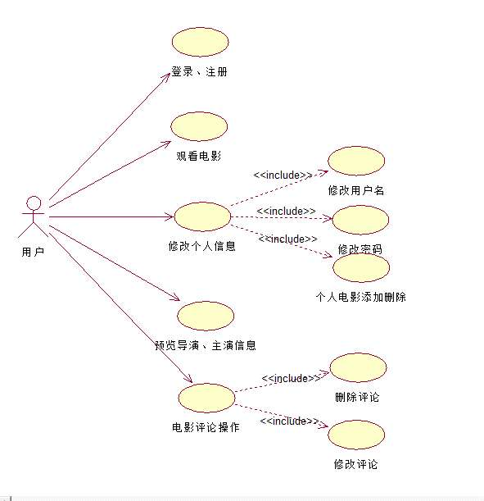

1. **项目前景**

4.1前景概述

针对电影的发展趋势，观影平台必定会顺应电影发展有一个很好的发展趋势，所以我们组做的这个观影网站在一定程度上是能满足很多人的观影需求。

电影发展至今已有一百多年的历史，近些年在数字网络及无线通信技术飞速发展的影响下，电影的制作发行方式在悄然发生着巨大的变化。一些新的电影形式在不断涌现。这两年3G移动通信技术、网络宽频技术、无线宽带技术的出现，又为电影产业注入了新的活力。网络电影、手机电影等一些新媒体电影已如火如荼地发展起来，深刻改变着电影产业的面貌和内涵。可以说我们正在走进一个新的电影时代。

新媒体电影的发展需要网络共享平台的搭建。正是由于网络共享平台的存在各种类型的新媒体电影不断被开发出来。如从事影视行业多年的中博世纪影视传媒有限公司简称“中博传媒”。从2005年开始就投身于以手机、互联网、移动平台等为传播载体的新媒体服务业务领域

所以此刻网络平台的开拓是很重要的一个阶段，促进电影的发展，就要顺应时代的发展，我们所做的这个电影观看网站，就是借鉴了许多前者的经验，在前者的基础上进行学习编写的。顺应新媒体电影的发展，搭建了这样一个电影共享平台。

4.2主要特征

a.电影分类清晰

我们小组的这个网站就是以“电影分类”为出发点展开的，所以清晰地电影分类是我们的原则，在整体的把握上都要有这个功能特点。

b.观影效果流畅

在网络条件允许的情况下，网站整体的观影效果还是非常流畅的。

c.简约新颖大方

着重于功能的实现，在大体上把握简约的宗旨，简约也是一种“静”的美。

d.随时紧跟时讯

网站内的电影都是近期上映的电影，会根据时间没三天更新一次，随时满足大家的观影需求。

e.资源共享性

互联网使得传统的空间概念发生变化。处于世界任何角落的个人、公司或机构，可以通过电子商务平台紧密地联系在一起，建立网上商城系统，通过电子商务网站以达到信息共享，资源共享，智力共享等。

1. **项目范围**

5.1第一版范围

电影网站首页的搭建完成，各个功能的初步实现，一些基本功能的实现

5.2后续版本范围

后续平台页面的全面完善，比如电影的添加，下载。导演、演员信息的完善。